使 用 说 明

本程序包含三个类：
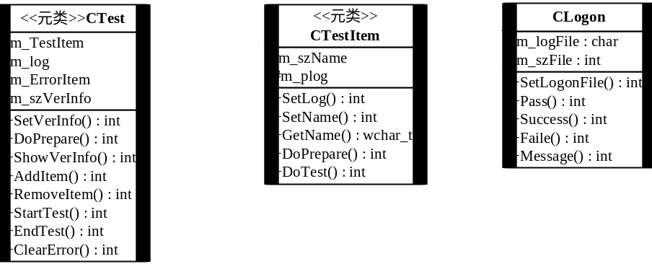
你所要做的是从CTestItem中派生出来你的项目。并且 main() 函数中增加此项目的对象，并用 CTest.AddItem 把它加入到 CTest 中去。
流程如下：
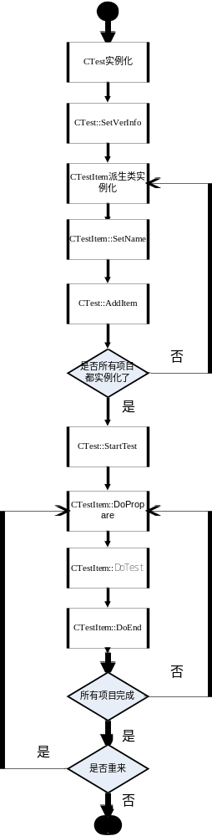
程序中的函数返回值类型为 int ：成功返回 0；失败返回一个大于0的整数。

